Bestimmung einer quadratischen Funktion
y = ax² + bx + c

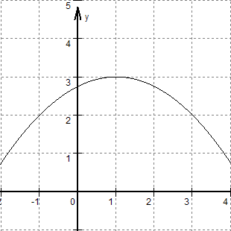
Aufgabe: Finde die Gleichung der quadratischen Funktion.

Lösungsweg:

1. Suche drei Punkte, die möglichst einfache Werte haben und setze diese für x und y in die allgemeine Gleichung y = ax² + bx + c ein.

2. Löse das Gleichungssystem und bestimme a, b und c.

P ( | ) ==> __________ I _____________________________________

P ( | ) ==> __________ II _____________________________________

P ( | ) ==> __________ III _____________________________________

4. Löse das LGS:

5. Setze die Werte in die allgemeine Form ein:

